HỆ THỐNG ĐÀO TẠO LẬP TRÌNH CODEGYM
CHƯƠNG TRÌNH ĐÀO TẠO PHÁT TRIỂN WEB FULL-STACK &middot; MÔ-ĐUN HTML & CSS
BÁO CÁO THỰC HÀNH & KỸ THUẬT
[BÀI TẬP] TẠO GIAO DIỆN FORM ĐĂNG KÝ NGƯỜI DÙNG
Học viên: Nguyễn Tuấn Đạt | GitHub: proyctk03-eng | Ngày hoàn thành: 08/10/2026
📌 TÓM TẮT KẾT QUẢ TRIỂN KHAI: Bài tập cài đặt đầy đủ biểu mẫu đăng ký người dùng với phương thức bắt buộc POST gửi lên địa chỉ: http://demo.codegym.vn/6/registration_form/register.php. Thiết lập chính xác 4 trường dữ liệu theo đúng đặc tả: Họ và tên (name="name"), Email (name="email"), Số điện thoại (name="phone"), Giới tính (name="gender"). Mã nguồn đã được đẩy lên kho lưu trữ GitHub công khai và đính kèm đầy đủ tài liệu, minh chứng kiểm thử.

1. Mục Tiêu Thực Hành & Yêu Cầu Kỹ Thuật
Mục tiêu bài học nhằm giúp học viên nắm chắc kỹ năng xây dựng biểu mẫu đăng ký thành viên trên trang web và hiểu sâu sắc cơ chế hoạt động của giao thức truyền tải dữ liệu HTTP POST:
1. Thuộc tính action: Chỉ định endpoint máy chủ tiếp nhận dữ liệu là http://demo.codegym.vn/6/registration_form/register.php.
2. Thuộc tính method="POST": Bắt buộc sử dụng phương thức POST để bảo mật thông tin và đóng gói tham số vào Request Body.
3. Thuộc tính name: Định danh khóa dữ liệu chính xác để máy chủ phía backend đọc được qua mảng $_POST (name, email, phone, gender).
4. Trải nghiệm người dùng: Bố cục form cân đối, trường nhập liệu có nhãn rõ ràng, hỗ trợ radio button chọn giới tính và nút submit nổi bật.

2. Phân Tích Giao Thức HTTP POST & Cơ Chế Đóng Gói Dữ Liệu
Trong phát triển ứng dụng Web, phương thức POST đóng vai trò nền tảng khi người dùng gửi các thông tin nhạy cảm, thông tin tạo mới tài khoản hoặc biểu mẫu có kích thước lớn:
Tiêu chí so sánh | Phương thức GET | Phương thức POST (Áp dụng trong bài)
Vị trí chứa dữ liệu | Gắn trực tiếp vào URL sau dấu hỏi (?) | Đóng gói ẩn bên trong HTTP Request Body
Mức độ an toàn | Kém: Lộ dữ liệu trên URL, lưu lịch sử duyệt | Cao: Không hiển thị trên thanh địa chỉ trình duyệt
Giới hạn kích thước | Bị giới hạn bởi độ dài URL (~2048 ký tự) | Không bị giới hạn dung lượng, hỗ trợ gửi tệp
Mục đích phù hợp | Tìm kiếm, lọc dữ liệu, phân trang (Search) | Đăng ký tài khoản, đăng nhập, thanh toán, upload

3. Bảng Ánh Xạ Thuộc Tính Form & Ràng Buộc Kỹ Thuật
Các trường thông tin được thiết lập chính xác theo từng thẻ HTML và thuộc tính name:
STT | Trường thông tin | Thuộc tính name | Thẻ HTML & Kiểu | Giá trị & Ràng buộc
1 | Họ và tên | name | <input type="text"> | Bắt buộc (required), text họ và tên
2 | Địa chỉ Email | email | <input type="email"> | Bắt buộc (required), kiểm tra định dạng email
3 | Số điện thoại | phone | <input type="tel"> | Bắt buộc (required), pattern regex 10-11 số
4 | Giới tính | gender | <input type="radio"> | Cùng name="gender", value: Nam / Nữ
5 | Nút xác nhận | (N/A) | <button type="submit"> | Kích hoạt submit toàn bộ gói tin POST

4. Sơ Đồ Kiến Trúc & Luồng Dữ Liệu HTTP POST
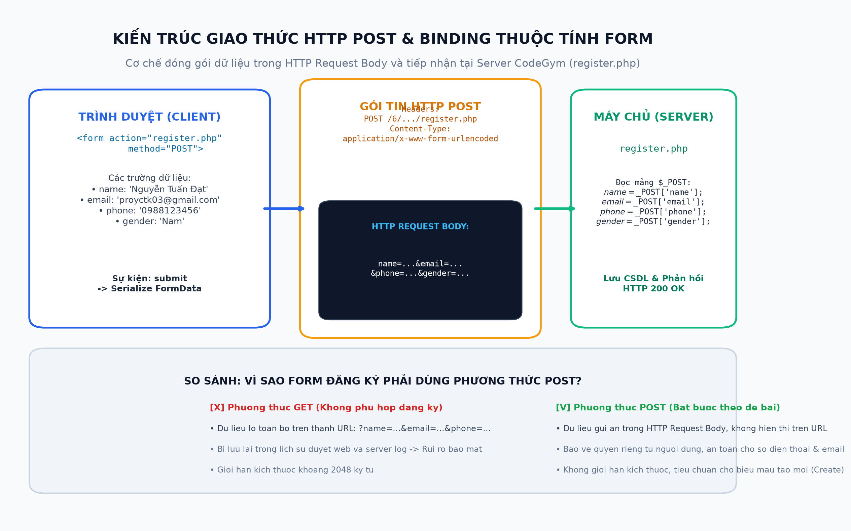
Hình 1: Sơ đồ kiến trúc gói tin HTTP POST và tiếp nhận tại Server CodeGym
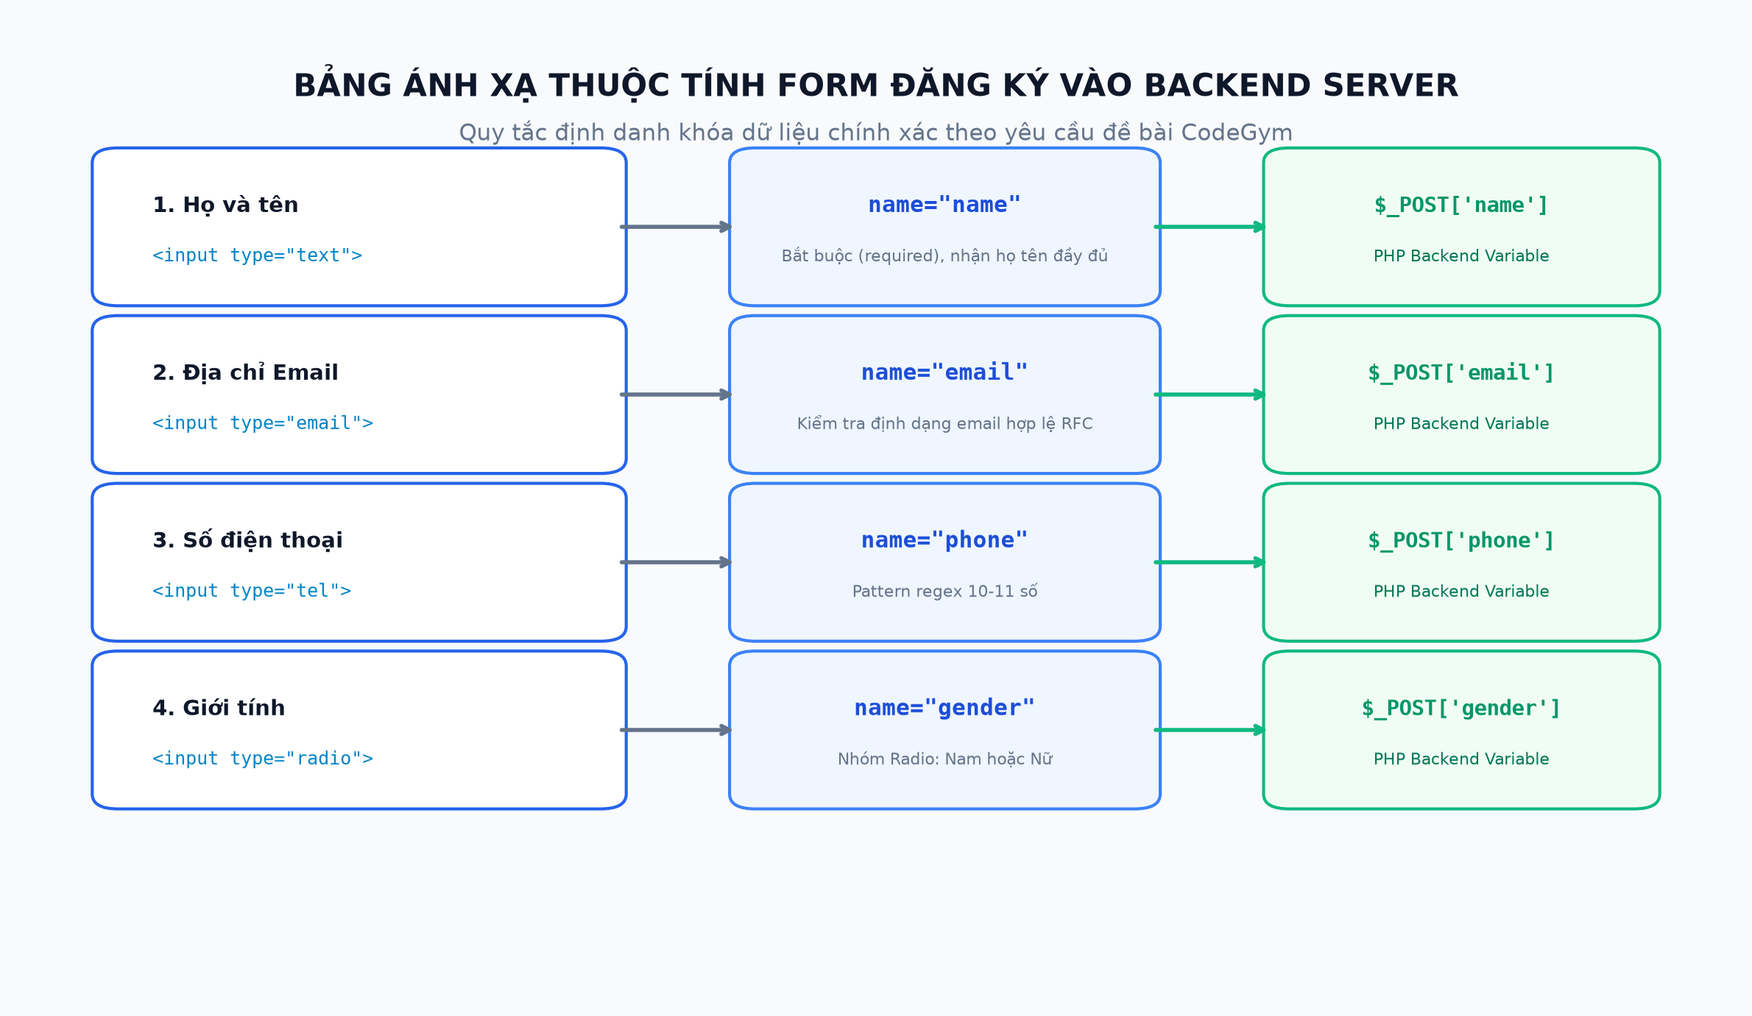
Hình 2: Sơ đồ ánh xạ thuộc tính name của form vào biến máy chủ backend PHP

5. Kết Quả Hiển Thị Thực Tế Trên Trình Duyệt Web
Ảnh chụp màn hình thực tế giao diện form đăng ký và bảng phân tích HTTP POST Payload Inspector:
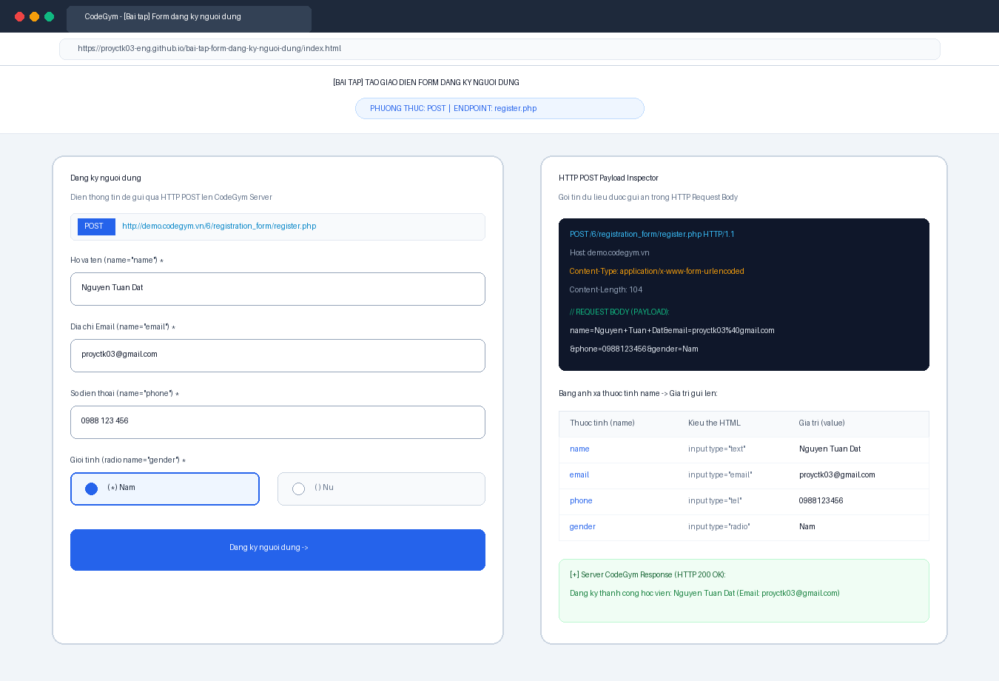
Hình 3: Giao diện form đăng ký người dùng và bộ công cụ kiểm thử Live Inspector

6. Thông Tin Nộp Bài & Kho Lưu Trữ GitHub
📌 THÔNG TIN NỘP BÀI TRÊN CODEGYMX: Đường dẫn GitHub Repository nộp bài trên hệ thống CodeGymX:
🔗 URL: https://github.com/proyctk03-eng/bai-tap-form-dang-ky-nguoi-dung
Danh mục các file nộp trong kho lưu trữ:
• index.html: Giao diện form đăng ký tương tác kèm Live Inspector
• register_basic.html: Mã nguồn form HTML cơ bản thuần túy
• browser_register_form_screenshot.png: Ảnh chụp màn hình kết quả chạy trên trình duyệt
• http_post_architecture_diagram.png: Sơ đồ kiến trúc giao thức HTTP POST
• form_fields_mapping_diagram.png: Sơ đồ ánh xạ thuộc tính name
• README.md: Tài liệu hướng dẫn chi tiết

